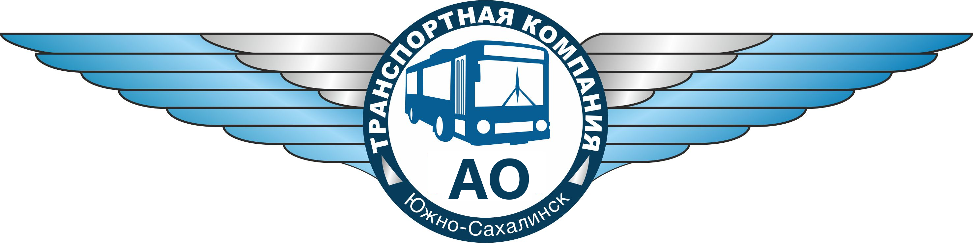
АКЦИОНЕРНОЕ ОБЩЕСТВО
«ТРАНСПОРТНАЯ КОМПАНИЯ»

693006, РОССИЯ, Г.ЮЖНО-САХАЛИНСК, УЛ.ПОГРАНИЧНАЯ, 49 ТЕЛ/ФАКС: 8 (4242) 312-860/312-881

УТВЕРЖДАЮ:
Генеральный директор

С.В. Павлов

__________________________
(подпись)
МП

«__» ____________ 2022

Запрос котировок в электронной форме
Поставка фильтров

г. Южно-Сахалинск
2022 год

ИЗВЕЩЕНИЕ
ОБ ОСУЩЕСТВЛЕНИИ ЗАКУПКИ

№ | Наименование положения информационной карты | Описание положения информационной карты
1 | Используемый способ определения поставщика (подрядчика, исполнителя) | Запрос котировок
2 | Адрес электронной площадки в информационно-телекоммуникационной сети «Интернет» (место подачи заявок) | ЭТП Регион ( https://zakaz.etp-region.ru/)
3 | Наименование и описание объекта закупки | Поставка ФИЛЬТРОВ
4 | Наименование Заказчика, место нахождения, почтовый адрес, адрес электронной почты, номер контактного телефона Заказчика | Наименование: Акционерное общество «Транспортная компания» (АО «Транспортная компания);  Юридический адрес: Российская Федерация, 693006, РФ, Сахалинская обл., г.Южно-Сахалинск, ул. Пограничная, 49  Почтовый адрес: Российская Федерация, 693006, РФ, Сахалинская обл., г.Южно-Сахалинск, ул. Железнодорожная 186  Адрес электронной почты: office@muptk.ru  Ответственное лицо и номер контактного телефона заказчика: Виноградова Светлана Владимировна, svvinogradova@muptk.ru  Виноградова Светлана Владимировна
5 | Место доставки товара, выполнения работы или оказания услуги, условия, а также сроки поставки товара или завершения работы либо график оказания услуг | Место: Поставка Товара по Заявке осуществляется Поставщиком по адресу: 693006, РФ, Сахалинская обл., г.Южно-Сахалинск, ул. Железнодорожная д.159  При поставке товара: Часы работы: понедельник – пятница с 08:00 до 17:00 по предварительной договорённости с лицом ответственным за приёмку товара.  Условия: в соответствии с проектом Договора  Сроки: в соответствии с проектом Договора
6 | Начальная (максимальная) цена контракта (цена отдельных этапов исполнения контракта, если проектом контракта предусмотрены такие этапы), или максимальное значение цены контракта (в случае, если количество поставляемых товаров, объем подлежащих выполнению работ, оказанию услуг невозможно определить) | 4 789 494.67  Цена включает в себя: общую стоимость всех затрат, издержек и иных расходов Поставщика, необходимые для исполнения им своих обязательств по Договору в полном объеме и надлежащего качества, в том числе накладные расходы, расходы на упаковку, маркировку, страхование, сертификацию, стоимость тары (упаковки), транспортные расходы по поставке, разгрузке товара по месту нахождения Заказчика, затраты по хранению товара на складе поставщика, стоимость погрузочно-разгрузочных работ, все подлежащие к уплате налоги, пошлины, обязательные платежи, таможенные платежи, иные платежи, связанные с ввозом товара на территорию Российской Федерации и выпуском его в свободное обращение, прочие сборы, которые поставщик должен оплачивать в соответствии с Договором или на иных основаниях в соответствии с законодательством Российской Федерации, а также затраты, связанные с выполнением гарантийных обязательств Поставщика.
7 | Начальная суммарная цена единиц товара, работы, услуги (в случае, если количество поставляемых товаров, объем подлежащих выполнению работ, оказанию услуг невозможно определить) | 200 784.33  ВНИМАНИЕ!  Ценовые предложения подаются относительно сумарной стоимости начальной сумарной цены всех единиц товара, коэффициент подения относительно этой цены при закючении договора будет применён к цене каждой единице товара предполагаемого к поставке в соответсвии с заявкой.
8 | Размер аванса (если предусмотрена выплата аванса) | Выплата аванса не предусмотрена.
9 | Источник финансирования закупки | Доходы от хозяйственной деятельности предприятия (собственные средства)
 | Обязательные требования к участникам закупки | а) соответствие участников закупки требованиям, устанавливаемым в соответствии с законодательством Российской Федерации к лицам, осуществляющим поставку товаров, выполнение работ, оказание услуг, являющихся предметом закупки;  б) не проведение ликвидации участника закупки - юридического лица и отсутствие решения арбитражного суда о признании участника закупки - юридического лица, индивидуального предпринимателя банкротом, а также об открытии конкурсного производства;  в) не приостановление деятельности участника закупки в порядке, предусмотренном Кодексом Российской Федерации об административных правонарушениях, на день подачи заявки на участие в закупке;  г) отсутствие у участника закупки задолженности по начисленным налогам, сборам и иным обязательным платежам в бюджеты любого уровня или государственные внебюджетные фонды за прошедший календарный год, размер которой превышает двадцать пять процентов балансовой стоимости активов участника закупки по данным бухгалтерской отчетности за последний завершенный отчетный период.  д) обладание участником закупки исключительными правами на результаты интеллектуальной деятельности, если в связи с исполнением договора заказчик приобретает права на такие результаты, за исключением случаев заключения договоров на создание произведений литературы или искусства (за исключением программ для электронно-вычислительных машин, баз данных), исполнения, а также заключение договоров на финансирование проката или показа национального фильма.  е) отсутствие у участника закупки - физического лица либо у руководителя, членов коллегиального исполнительного органа или главного бухгалтера юридического лица - участника закупки судимости за преступления в сфере экономики (за исключением лиц, у которых такая судимость погашена или снята), а также неприменение в отношении указанных физических лиц наказания в виде лишения права занимать определенные должности или заниматься определенной деятельностью, которые связаны с поставкой товара, выполнением работы, оказанием услуги, являющихся объектом осуществляемой закупки, и административного наказания в виде дисквалификации.  ж) наличие необходимых действующих лицензий, разрешений, сертификатов поставки товаров, (проведения работ или оказания услуг), подлежащих лицензированию или сертификации в соответствии с действующим законодательством Российской Федерации и являющихся предметом договора, заключаемого по итогам закупки.  З) отсутствие в реестре недобросовестных поставщиков (подрядчиков, исполнителей) информации об участнике закупки, в том числе о лицах, информация о которых содержится в заявке на участие в закупке в соответствии с подпунктом "в" пункта 1 части 1 статьи 43 44-ФЗ Федерального закона, если Правительством Российской Федерации не установлено иное.
10 | Информация о преимуществах участия в определении поставщика (подрядчика, исполнителя) | Не установлено
11 | Особые условия закупки | Право Заказчика о признании торгов несостоявшимися при падении цены относительно НМЦД на 35% и более процентов. В соответствии с разделом 5 главы 5 Положения о закупках.
12 | Требования к содержанию и составу заявки, исчерпывающий перечень документов, которые должны быть представлены участником | Подача заявки на участие в закупке означает согласие участника закупки, подавшего такую заявку, на поставку товара, выполнение работы, оказание услуги на условиях, предусмотренных извещением об осуществлении закупки и в соответствии с заявкой такого участника закупки на участие в закупке. Подача заявка осуществляется участником закупки в соответствии с Положением АО «Транспортная компания» и в соответствии с 223-ФЗ.  Заявка на участие в закупке должна содержать:  информацию и документы об участнике закупки:  - предложение с указанием функциональных характеристик (потребительских свойств), технических и качественных характеристик, а также эксплуатационных характеристик касаемо предмета закупки;  - указание на страну происхождения поставляемого товара (при осуществлении закупки товара, в том числе поставляемого заказчику при выполнении закупаемых работ, оказании закупаемых услуг), документ, подтверждающий страну происхождения товара, предусмотренный актом Правительства Российской Федерации, принятым в соответствии с пунктом 1 части 8 статьи 3 ФЗ-223;  3) В соответствии с пунктом 7 данного извещения:  предложение о суммарной цене единиц товара.  4) Следующую декларируемую информацию:  а) наименование, фирменное наименование (при наличии), адрес юридического лица в пределах места нахождения юридического лица, учредительный документ, если участником конкурентной закупки с участием субъектов малого и среднего предпринимательства является юридическое лицо;  б) фамилия, имя, отчество (при наличии), паспортные данные, адрес места жительства физического лица, зарегистрированного в качестве индивидуального предпринимателя, если участником конкурентной закупки с участием субъектов малого и среднего предпринимательства является индивидуальный предприниматель;  в) идентификационный номер налогоплательщика участника конкурентной закупки с участием субъектов малого и среднего предпринимательства или в соответствии с законодательством соответствующего иностранного государства аналог идентификационного номера налогоплательщика (для иностранного лица);  г) идентификационный номер налогоплательщика (при наличии) учредителей, членов коллегиального исполнительного органа, лица, исполняющего функции единоличного исполнительного органа юридического лица, если участником конкурентной закупки с участием субъектов малого и среднего предпринимательства является юридическое лицо, или в соответствии с законодательством соответствующего иностранного государства аналог идентификационного номера налогоплательщика таких лиц;  д) копия документа, подтверждающего полномочия лица действовать от имени участника конкурентной закупки с участием субъектов малого и среднего предпринимательства, за исключением случаев подписания заявки:  а) индивидуальным предпринимателем, если участником такой закупки является индивидуальный предприниматель;  б) лицом, указанным в едином государственном реестре юридических лиц в качестве лица, имеющего право без доверенности действовать от имени юридического, если участником такой закупки является юридическое лицо;  е) копии документов, подтверждающих соответствие участника конкурентной закупки с участием субъектов малого и среднего предпринимательства требованиям, установленным в соответствии с законодательством Российской Федерации к лицам, осуществляющим поставку товара, выполнение работы, оказание услуги, являющихся предметом закупки, за исключением случая, предусмотренного подпунктом "е" пункта 9 ч. 19 статьи 3.4. ФЗ-223 (если ограничение установлено в п. 10 данного извещения);  ж) копия решения о согласии на совершение крупной сделки или о последующем одобрении этой сделки, если требование о наличии указанного решения установлено законодательством Российской Федерации и для участника конкурентной закупки с участием субъектов малого и среднего предпринимательства заключение по результатам такой закупки договора либо предоставление обеспечения заявки на участие в такой закупке (если требование об обеспечении заявок установлено заказчиком в извещении об осуществлении такой закупки, документации о конкурентной закупке), обеспечения исполнения договора (если требование об обеспечении исполнения договора установлено заказчиком в извещении об осуществлении такой закупки, документации о конкурентной закупке) является крупной сделкой;  з) копии документов, подтверждающих соответствие товара, работы или услуги, являющихся предметом закупки, требованиям, установленным в соответствии с законодательством Российской Федерации, в случае, если требования к данным товару, работе или услуге установлены в соответствии с законодательством Российской Федерации и перечень таких документов предусмотрен документацией о конкурентной закупке. При этом не допускается требовать представление указанных документов, если в соответствии с законодательством Российской Федерации они передаются вместе с товаром;  и) Участник закупки не является офшорной компанией, не имеет в составе участников (членов) корпоративного юридического лица или в составе учредителей унитарного юридического лица офшорной компании, а также не имеет офшорных компаний в числе лиц, владеющих напрямую или косвенно (через юридическое лицо или через несколько юридических лиц) более чем десятью процентами голосующих акций хозяйственного общества либо долей, превышающей десять процентов в уставном (складочном) капитале хозяйственного товарищества или общества;  к) Отсутствие у участника закупки ограничений для участия в закупках, установленных законодательством Российской Федерации.  л) Отсутствие между участником закупки и заказчиком конфликта интересов, под которым понимаются случаи, при которых руководитель заказчика, член комиссии по осуществлению закупок, руководитель контрактной службы заказчика, контрактный управляющий состоят в браке с физическими лицами, являющимися выгодоприобретателями, единоличным исполнительным органом хозяйственного общества (директором, генеральным директором, управляющим, президентом и другими), членами коллегиального исполнительного органа хозяйственного общества, руководителем (директором, генеральным директором) учреждения или унитарного предприятия либо иными органами управления юридических лиц - участников закупки, с физическими лицами, в том числе зарегистрированными в качестве индивидуального предпринимателя, - участниками закупки либо являются близкими родственниками (родственниками по прямой восходящей и нисходящей линии (родителями и детьми, дедушкой, бабушкой и внуками), полнородными и неполнородными (имеющими общих отца или мать) братьями и сестрами), усыновителями или усыновленными указанных физических лиц. Под выгодоприобретателями для целей настоящей статьи понимаются физические лица, владеющие напрямую или косвенно (через юридическое лицо или через несколько юридических лиц) более чем десятью процентами голосующих акций хозяйственного общества либо долей, превышающей десять процентов в уставном капитале хозяйственного общества;
13 | Дата начала подачи заявок на участие в закупке | С момента размещения процедуры в ЕИС ( https://zakupki.gov.ru)
14 | Дата и время окончания срока подачи заявок на участие в закупке | 20.12.2022 - 16:00 местного времени
15 | Дата подведения итогов определения поставщика (подрядчика, исполнителя) | 21.12.2022 - 12:00 местного времени
16 | Размер и порядок внесения денежных средств в качестве обеспечения заявки на участие в закупке, условия независимой/банковской гарантии (если требование обеспечения заявки установлено в соответствии Законом № 223-ФЗ), реквизиты счета, на котором в соответствии с законодательством Российской Федерации учитываются операции со средствами, поступающими заказчику, реквизиты счета для перечисления денежных средств в случаях, предусмотренных Законом № 223-ФЗ | Не установлено
17 | Размер обеспечения исполнения контракта/договора, порядок предоставления такого обеспечения, требования к такому обеспечению (если требование обеспечения исполнения контракта, гарантийных обязательств установлено в соответствии с Законом № 223-ФЗ и/или Положения о закупках АО «Транспортная компания) | Не установлено
18 | Возможность одностороннего отказа от исполнения контракта | В соответствии с проектом Договора, а также:  - по письменному соглашению сторон;  - по вынесенному в установленном порядке решению судебного органа.  - по одностороннему решению Заказчика при неисполнении или ненадлежащем исполнении поставщиком (подрядчиком, исполнителем) своих обязательств по договору, а также при выявлении грубых нарушений условий договора, ведущих к снижению качества исполнения обязательств по договору;  - в одностороннем порядке в соответствии с гражданским законодательством РФ.
19 | Порядок применения официального курса иностранной валюты к рублю РФ, установленного ЦБ Российской Федерации и используемого при оплате контракта | При расчетах иностранная валюта не используется.
20 | Информация о валюте используемой для формирования цены контракта и расчетов с поставщиками (подрядчиками, исполнителями) | Российский рубль
21 | Формула цены контракта, в случаях, установленных Правительством Российской Федерации | не устанавливается
22 | Возможность изменения условий договора | - если при исполнении договора по согласованию Заказчика с поставщиком осуществляется поставка товара, качество, технические и функциональные характеристики (потребительские свойства) которого являются улучшенными по сравнению с качеством и характеристиками товара, указанными в договоре;  - если необходимость заключения дополнительного соглашения обусловлена изменениями законодательства Российской Федерации или предписаниями органов государственной власти, органов местного самоуправления, Центрального банка Российской Федерации (Банка России);  - при изменении в соответствии с законодательством Российской Федерации в ходе исполнения договора регулируемых государством цен (тарифов) на товары, работы, услуги, поставляемые в рамках договора, на размер повышения цен (тарифов) на товары, работы, услуги;  - если договором на выполнение строительно-монтажных работ предусмотрен порядок уточнения его цены путем подписания дополнительных соглашений (с определением текущей цены путем применения индексов пересчета и договорного коэффициента снижения стоимости) без превышения сметного лимита в базисном уровне цен по договору и сводному сметному расчету (ССР), утвержденным Заказчиком;  - в случае перемены поставщика (подрядчика, исполнителя) по договору, если новый поставщик (подрядчик, исполнитель) является правопреемником по такому договору;  - при продлении срока действия договора, если при исполнении договора выявилась невозможность поставки товаров, оказания услуг, выполнения работ в срок, предусмотренный договором, не по вине поставщика (подрядчика, исполнителя);  - объем товаров (работ, услуг) может быть изменен по инициативе заказчика и по согласованию с поставщиком (подрядчиком, исполнителем) в случае выявления потребности в дополнительном объеме товаров (работ, услуг), сверх предусмотренных договором, или при прекращении потребности в части товаров (работ, услуг), но связанных с такими товарами (работами, услугами), при этом изменение цены договора должно быть пропорционально росту объемов товаров (работ, услуг), но с учетом роста цен;  8) в случае заключения долгосрочного договора и стоимость на следующий календарный год оформляется дополнительным соглашением;  9) в случае необходимости устранения неточностей, допущенных в договоре и выявленных при его исполнении;  10) в случае если стоимость товаров (работ, услуг) цена которых зависит от колебания курсы валют, складывается исходя из текущего курса валюты на дату выставления счета за товары (работы, услуги);  11) в случае если НМЦ товаров (работ, услуг) выставляется не в рублях, то сумма договора определяется исходя из перерасчета в валюту РФ по официальному курсу ЦБ РФ на дату выставления счета за товары (работы, услуги);  12) в случае если лицо, с которым заключается договор, относится к компаниям – резидентам Российской Федерации, то все расчеты по такому договору осуществляются Заказчиком в рублях РФ по курсу ЦБ РФ на дату выставления счета;  13) в случае, если лицо с которым заключается договор, относится к компаниям – резидентам иного государства, то все расчеты по такому договору осуществляются Заказчиком в валюте договора;  14) в случае, если возникла необходимость в переносе сроков оплаты по заключенным договорам;
23 | Ограничения и/или преференции | В соответствии с требованиями постановления Правительства Российской Федерации от 16 сентября 2016 г. № 925 «О приоритете товаров российского происхождения, работ, услуг, выполняемых, оказываемых российскими лицами, по отношению к товарам, происходящим из иностранного государства, работам, услугам, выполняемым, оказываемым иностранными лицами» приоритет товаров российского происхождения, работ, услуг, выполняемых, оказываемых российскими лицами, при осуществлении закупок товаров, работ, услуг путем проведения конкурса, аукциона и иных способов закупки, за исключением закупки у единственного поставщика (исполнителя, подрядчика), по отношению к товарам, происходящим из иностранного государства, работам, услугам, выполняемым, оказываемым иностранными лицами установлен.  Установлено в размере: 15%
24 | Особые условия при заключении договора | Договор по результатам конкурентной закупки заключается не ранее чем через десять дней и не позднее чем через двадцать дней с даты размещения в единой информационной системе итогового протокола, составленного по результатам конкурентной закупки. В случае необходимости одобрения органом управления заказчика в соответствии с законодательством Российской Федерации заключения договора или в случае обжалования в антимонопольном органе действий (бездействия) заказчика, комиссии по осуществлению конкурентной закупки, оператора электронной площадки договор должен быть заключен не позднее чем через пять дней с даты указанного одобрения или с даты вынесения решения антимонопольного органа по результатам обжалования действий (бездействия) заказчика, комиссии по осуществлению конкурентной закупки, оператора электронной площадки.
Приложение №1 к Документации

Договор №
Поставка фильтров
г. Южно-Сахалинск « » 2022 г.

____________________________________________________, именуемое в дальнейшем Поставщик, в лице _________________________________________, действующего на основании _____________, с одной стороны, и Акционерное общество «Транспортная компания», именуемое в дальнейшем Заказчик, в лице генерального директора Павлова Сергея Владимировича, действующего на основании Устава, с другой стороны, заключили настоящий договор о нижеследующем:

- ПРЕДМЕТ ДОГОВОРА
  - Поставка товара: фильтров и их комплектующих для различных систем автобусного транспорта для нужд АО «Транспортная компания»».
  - Поставщик обязуется передать в собственность Заказчика товар, согласно техническому заданию и заявке Заказчика за установленную в ходе торгов цену.
1.3. Перечень поставляемого Товара, в том числе, цена, количество, ассортимент предусматривается сторонами в Техническом задании к договору, заявке и в счёте.
1.4. Товар принадлежит Поставщику на праве собственности, Товар свободен от прав третьих лиц, не обременен залогом, под арестом не состоит.

2. ЦЕНА И ПОРЯДОК РАСЧЕТОВ
2.1. Цена настоящего договора составляет ________ (_____________) рублей _________ копеек с НДС/НДС не облагается.
2.2. В рамках реализации настоящего договора оплата товара производится в течение 7 (семи) рабочих дней с момента подписания документа о приемке товара (акт). Приёмка товара осуществляется до 5 (пяти) рабочих дней, в зависимости от объёма товара.
2.3. Датой оплаты Заказчиком Товара считается дата зачисления денежных средств на расчетный счет Поставщика, либо день поступление денежных средств в кассу Поставщика.

3.СРОКИ И УСЛОВИЯ ПОСТАВКИ
3.1. Отгрузка Товара осуществляется силами и средствами Поставщика до склада Заказчика, расположенного по адресу: г. Южно-Сахалинск ул. Железнодорожная д. 159
3.2. Моментом поставки Товара и моментом перехода права собственности на поставляемый Товар считается:
3.2.1. В случае поставки автомобильным транспортом Поставщика, либо третьим лицом, привлекаемом Поставщиком, для выполнения услуги доставки: дата в передаточном документе о приеме Товара Заказчиком.
3.3. Заказчик несет риск случайной гибели или случайного повреждения Товара с момента получения Товара.
3.4. Срок поставки: поставка товара должна осуществляться не позднее 5 (пяти) календарных дней после подачи заявки Заказчика. Периодичность поставки товара и его количество определяется на основании заявки Заказчика.

4. КАЧЕСТВО ТОВАРА
4.1. Качество поставляемого по настоящему договору Товара должно соответствовать ГОСТУ и/или техническим условиям и удостоверяется сертификатом качества или иным документом завода производителя.
4.2. Проверка количества, качества и ассортимента Товара и его соответствия образцу (в том числе и по качеству) производится Заказчиком при получении товара.
4.3. Гарантийный сроки предъявления требований по качеству всего приобретаемого Товара Заказчик имеет право предъявлять к Поставщику в течение всего гарантийного срока на приобретенный Товар – 6 (шесть) месяцев.

5. ФОРС-МАЖОР
5.1. Стороны освобождаются от ответственности при полном или частичном неисполнении обязательств по настоящему договору, если оно явилось следствием непреодолимых обстоятельств: пожара, наводнения, забастовки, военных действий, а также изменений в законодательствах т.д.
5.2. Сторона, для которой создалась невозможность исполнения обязательств по настоящему Договору, должна немедленно (в течение 24 часа) известить другую Сторону о наступлении и прекращении таких обстоятельств и предоставить документы, подтверждающие наличие таких обстоятельств.
5.3. Если эти обстоятельства или их последствия будут продолжаться более трех месяцев, то каждая из сторон имеет право отказаться от дальнейшего исполнения обязательств по договору.

6. ОБЩИЕ УСЛОВИЯ
6.1. Все изменения и дополнения к настоящему договору действительны только в том случае, если они оформлены в письменном виде и подписаны уполномоченными на то представителями обеих сторон.
6.2. Все споры по данному договору рассматриваются путем переговоров между сторонами. Претензионный порядок разрешения споров обязателен. В случае не достижения соглашения спор подлежит разрешению в судебном порядке в соответствии с действующим законодательством РФ. Срок ответа на претензию составляет 10 (десять) календарных дней.
6.3. При невозможности решения разногласий путем переговоров, спорные вопросы рассматриваются в Арбитражном суде Сахалинской области.

7. ОТВЕТСТВЕННОСТЬ СТОРОН
7.1. За несвоевременную поставку товара Заказчик вправе потребовать от Поставщика неустойку в размере 0,1% от несвоевременно поставленной партии товара за каждый день просрочки.
7.2. Уплата неустойки (штрафа) не освобождает стороны от исполнения своих обязательств.
7.3. При систематических нарушения сроков поставки Поставщик, Заказчик оставляет за собой право одностороннего отказа от сделки с правовыми последствиями, предусмотренными законодательством РФ.

8. СРОК ДЕЙСТВИЯ ДОГОВОРА
8.1. Настоящий договор вступает в силу с момента его подписания сторонами и действует по 31.12.2023 г.
8.2. Настоящий договор составлен в двух экземплярах, имеющих одинаковую юридическую силу, по одному экземпляру для каждой стороны.

Приложение к договору: Приложение № 1 спецификация.

10. РЕКВИЗИТЫ

«ЗАКАЗЧИК»  АО ''ТРАНСПОРТНАЯ КОМПАНИЯ''  Юридический адрес: Российская Федерация, 693006, Сахалинская обл, г. Южно-Сахалинск, ул. Железнодорожная д. 159  Адрес электронной почты: office@muptk.ru  Адрес для почтовых отправлений: Российская Федерация, 693902, Сахалинская обл, г. Южно-Сахалинск, ул. Железнодорожная 159  Банковские реквизиты:  ИНН 65000002470  КПП 650001001  Расчётный счет: 40702810900000003491 в ООО Банк «ИТУРУП», г. Южно-Сахалинск, к/с 30101810300000000772,  БИК 046401772  Генеральный директор АО  «Транспортная компания»  ____________С.В. Павлов | «ПОСТАВЩИК»  ___________________
Юридический адрес: ______________
Почтовый адрес: ____________
Тел./факс. ___________
E-mail: _______________
Банковские реквизиты:
ИНН: ___________ КПП: ____________
Р/с: ________________
к/с _______________ БИК ___________

 | Руководитель _________
 | ___________ ________________

Приложение № 1 к Договору

Спецификация

№п/п | Наименование | Технические характеристики | Страна происхождения товара | Ед. измерения | Кол-во | Цена за единицу | Цена (ИТОГО)

«ЗАКАЗЧИК»  АО ''ТРАНСПОРТНАЯ КОМПАНИЯ''  Генеральный директор АО  «Транспортная компания»  ____________С.В. Павлов | «ПОСТАВЩИК»  ___________________

Техническое задание
На поставку автомобильных запасных частей

№ п/п | Наименование | Описание объекта закупки | Каталожный номер | Ед. изм. | Кол-во
 | Фильтр воздушный | - Совместим с ПАЗ 3206-110, с двигателем ЗМЗ 523420, автобус 2017 года выпуска.  - Высота 86 мм  - Диаметр внешний 294 мм  - Диаметр внутренний 205 мм  - 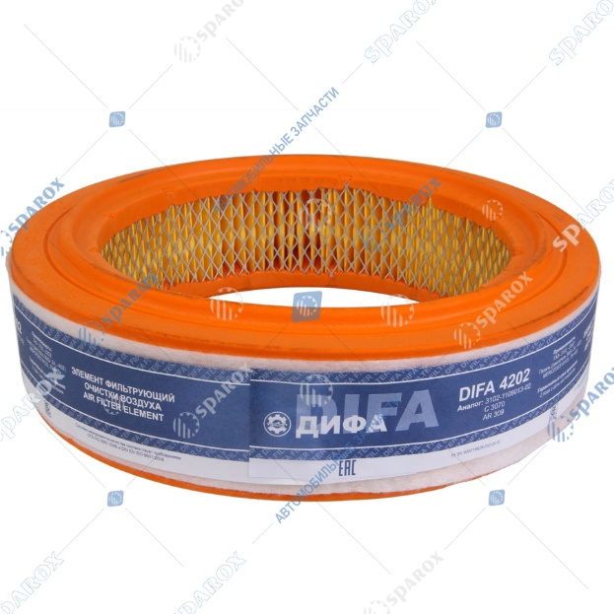 | DIFA 4202 | шт | 1
 | Фильтр масляный | Совместим с ПАЗ 320414-04, КАМАЗ-МАРКОПОЛО BRAVIS-0000011-G5 3297.  Высота 260 мм  Диаметр 110 мм  Размер резьбы 1,1/8 16UNF  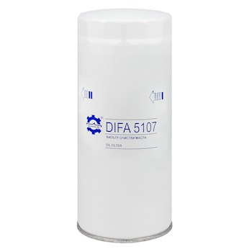 | DIFA 5107 | шт | 1
 | Колба стакан сепаратора топливного фильтра | Совместим с ПАЗ 320414-04 с двигателем ЯМЗ 5341, автобус 2015 года выпуска.  Высота 230 мм  В сборе с уплотнительным кольцом 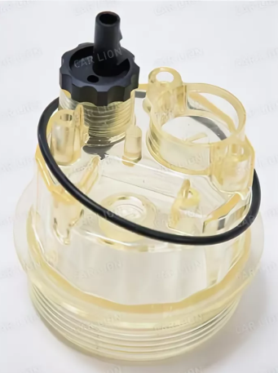 | PL270/420 | шт | 1
 | Колба стакан сепаратора топливного фильтра | Совместим с ПАЗ 320414-04 с двигателем ЯМЗ 5341, автобус 2015 года выпуска.  Высота 130 мм  В сборе с уплотнительным кольцом 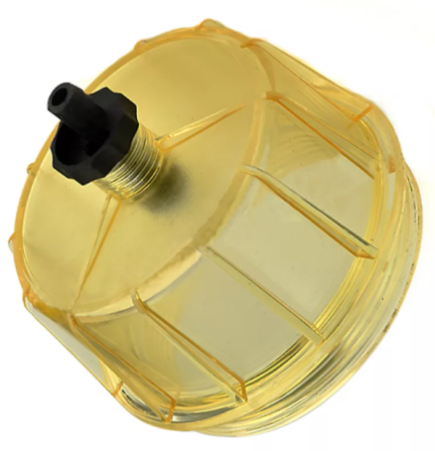 | 010.093 | шт | 1
 | Фильтр топливный грубой очистки | Совместим с ПАЗ 320414-04 с двигателем ЯМЗ 5341, автобус 2015 года выпуска.  Высота 150 мм  Диаметр 108 мм  Размер резьбы S80X3/1 14 UNS  В сборе со стаканом.  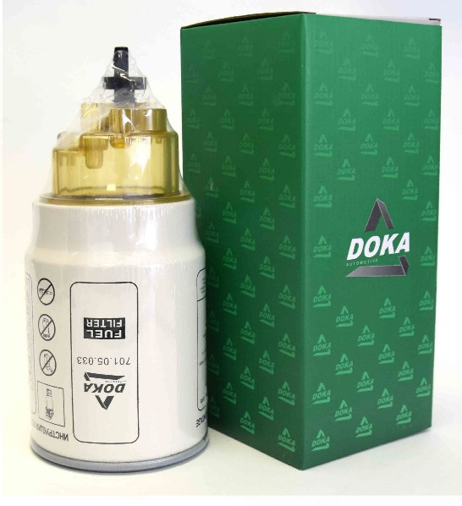 | 701.05.033 | шт | 1
 | Фильтр топливный тонкой очистки | Совместим с ПАЗ 320414-04 с двигателем ЯМЗ 5341, автобус 2015 года выпуска.  Высота 210 мм  Диаметр наружный 94 мм  Размер резьбы М18х1,5 6H INT  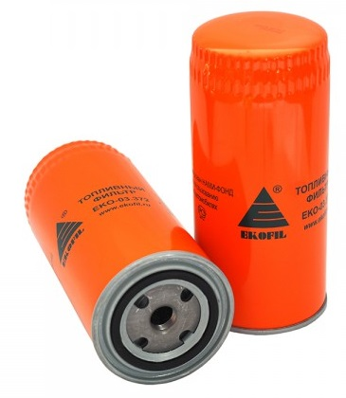 | EKO03.372 | шт | 1
 | Фильтр воздушный | Совместим с ПАЗ 320414-04 с двигателем ЯМЗ 5341, автобус 2015 года выпуска.  Размер фильтра:  Высота 438 мм  Диаметр наружный 273 мм  Диаметр внутренний 162 мм  Диаметр внутренний под шпильку 18 мм  Размер внутреннего фильтра:  Высота 394 мм  Диаметр наружный 152 мм  Диаметр внутренний 94 мм  В комплекте два фильтра  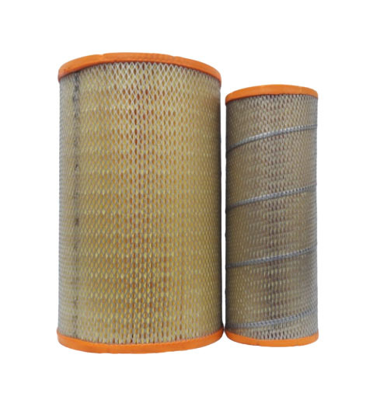 | В4318/В4318-01 | комплект | 1
 | Фильтр масляный | Совместим с ПАЗ 320302-12 с двигателем ЗМЗ 52450В, автобус 2018 года выпуска.  Высота 194 мм  Диаметр наружный 100 мм  Диаметр внутренний 34 мм  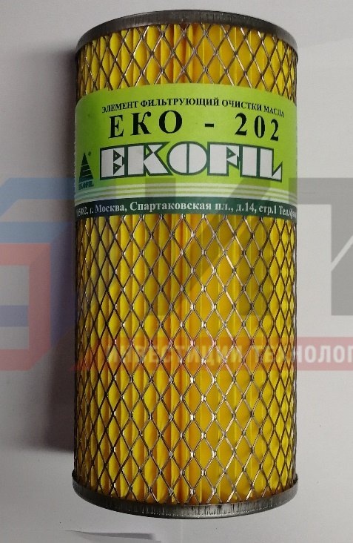 | ЕКО-202 | шт | 1
 | Ремонтный комплект масляного фильтра | Совместим с ПАЗ 320302-12 с двигателем ЗМЗ 52450В, автобус 2018 года выпуска.  В комплект входит:  Прокладка 53111017064 1 шт  Кольцо 53111017142 1 шт  Кольцо 24101706210 1 шт  Кольцо 53111017062 1 шт  Прокладка 53111017065 1 шт  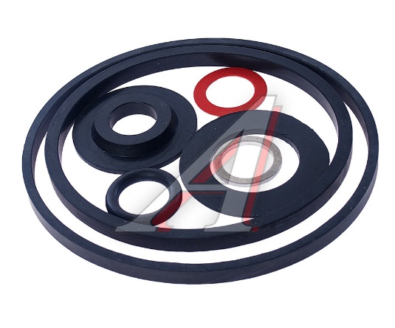 | 5310170PK | комплект | 1
 | Фильтр топливный | Совместим с ПАЗ 320302-12 с двигателем ЗМЗ 52450В, автобус 2018 года выпуска.  Диаметр наружный 55 мм  Размер резьба №1, М16х1,5  Размер резьбы №2, М16х1,5  Высота 112 мм  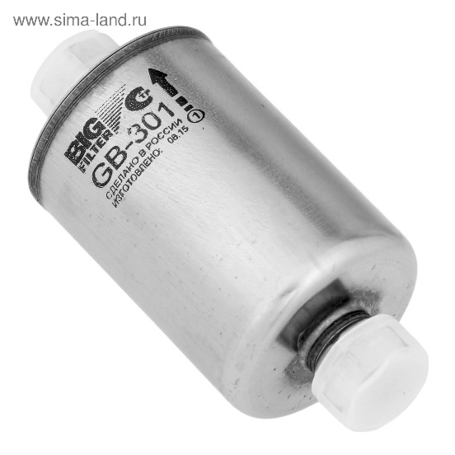 | GB-301 | шт | 1
 | Фильтр масляный | - Совместим с МАЗ 241S30, с двигателем Cammins ISF 3.8, автобус 2016 года выпуска.  Высота 175 мм  Диаметр 101 мм  Резьба М27х2  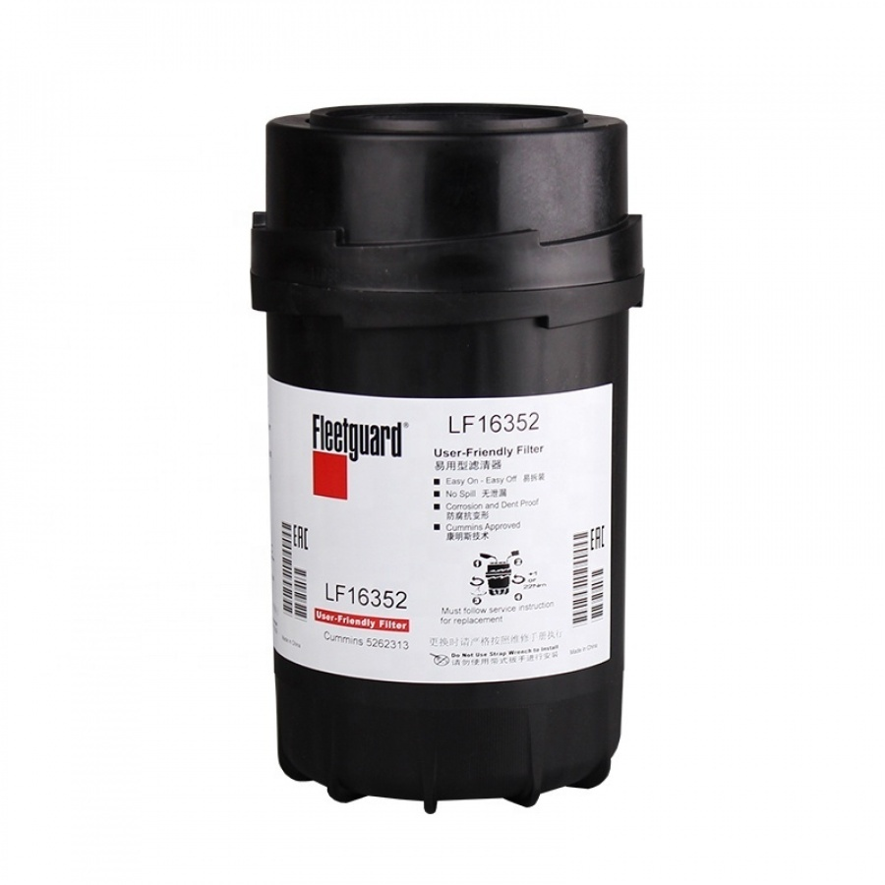 | 5262313 | шт | 1
 | Фильтр воздушный | - Совместим с МАЗ 206085, с двигателем OM904LA автобус 2014 года выпуска.  Высота, мм – 393  Диаметр наружный 256 мм  Диаметр внутренний 128 мм  Диаметр под шпильку 11 мм  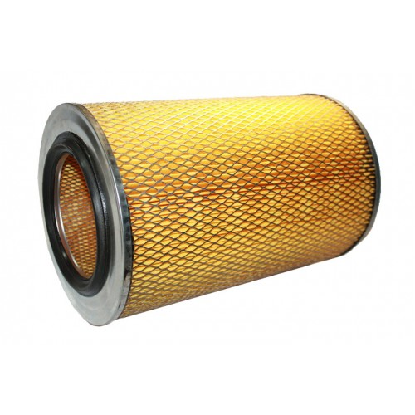 | 740-1109560-02 | шт | 1
 | Пред очиститель воздушного фильтра | - Совместим с МАЗ 206085, с двигателем OM904LA автобус 2014 года выпуска.  Ширина 520 мм  Диаметр 410 мм  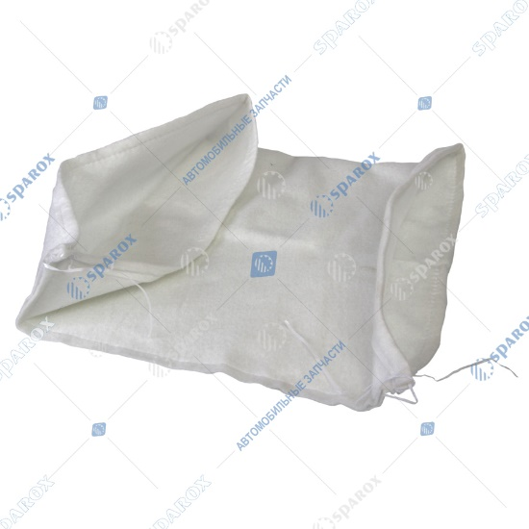 | 7405.1109574 | шт | 1
 | Фильтр масляный | - Совместим с МАЗ 206085, с двигателем OM904LA автобус 2014 года выпуска.  Размеры:  A 80 мм  B 28 мм  С 39 мм  D 83 мм  H 149 мм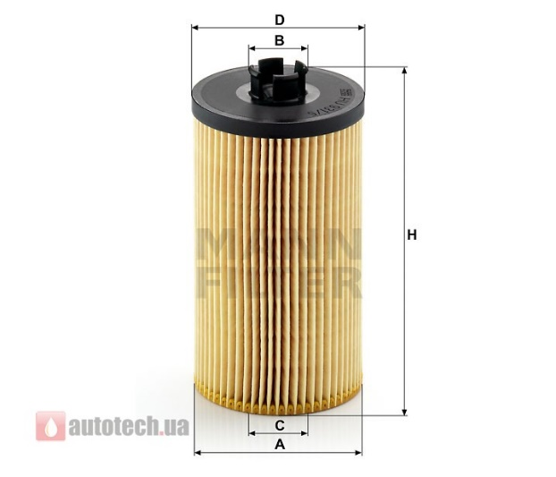 | 202.398-01 | шт | 1
 | Фильтр топливный | Совместим с МАЗ 203085 с двигателем ОМ 906 Lа, автобус 2016 года выпуска.  Высота 103 мм  Диаметр внутренний 13 мм  Диаметр наружный 28 мм  В комплекте с фильтром уплотнительное кольцо  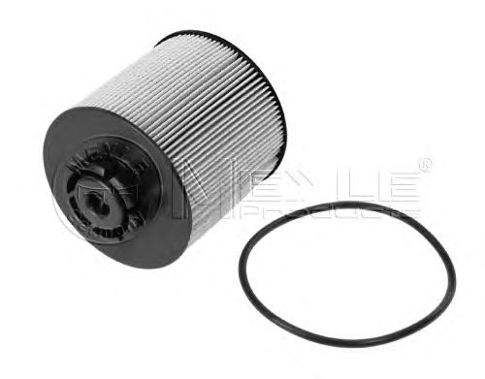 | FC-ECO003 | шт | 1
 | Фильтр топливный грубой очистки | Совместим с МАЗ 203085 с двигателем ОМ 906 Lа, автобус 2016 года выпуска.  Высота 220 мм  Диаметр 111 мм  Размер резьбы 1 14 UNS 2B  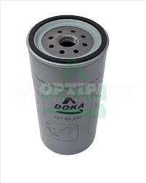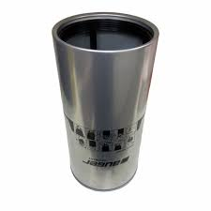 | 701.05.002 | шт | 1
 | Фильтр осушителя воздуха | Совместим с МАЗ 203085 с двигателем ОМ 906 Lа, автобус 2016 года выпуска.  Высота 163 мм  Диаметр 142 мм  Размер резьбы М39х1,5  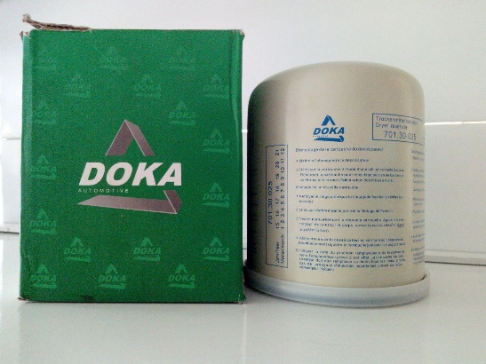 | 701.30.025 | шт | 1
 | Фильтр гидравлический КПП | Совместим с МАЗ 203085 с двигателем ОМ 906 Lа, автобус 2016 года выпуска.  Высота 106 мм  Диаметр внешний 82 мм  Диаметр внутренний 37/41 мм  Два фильтра в комплекте с уплотнительными прокладками  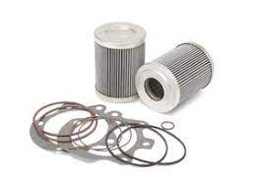 | HF35153 | комплект | 1
 | Фильтр масляный гидропривода вентилятора | Совместим с МАЗ 203085 с двигателем ОМ 906 Lа, автобус 2016 года выпуска.  Высота 142 мм  Диаметр наружный 95 мм  Диаметр внутренний 43/43 мм   | EKO-02.53 | шт | 1
 | Фильтр масляный гидроусилителя руля | Совместим с МАЗ 203085 с двигателем ОМ 906 Lа, автобус 2016 года выпуска.  Высота 66 мм  Диаметр внешний 96 мм  Диаметр внутренний 18,5/12,5 мм  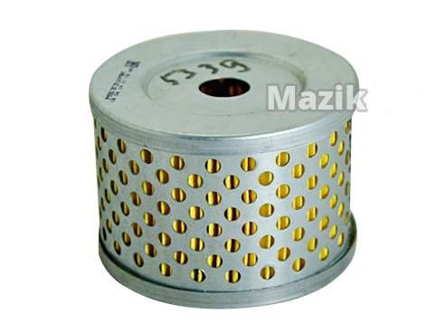 | М5339МК | шт | 1
 | Фильтр масляный | Совместим с МАЗ 203085 с двигателем ОМ 906 Lа, автобус 2016 года выпуска.  Высота 213 мм  Диаметр наружный 83 мм  Диаметр внутренний 27 мм  В комплекте с фильтром уплотнительное кольцо  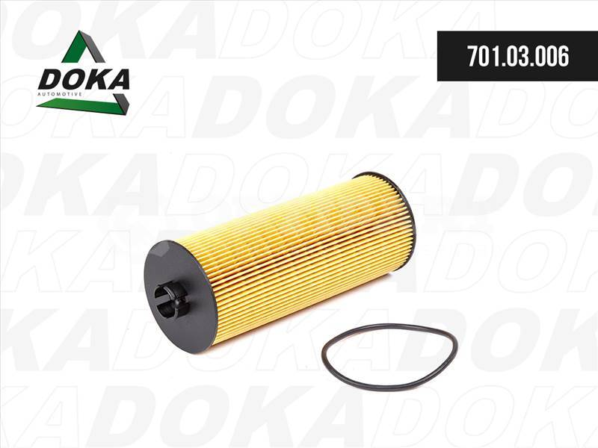 | 701.03.006 | шт | 1
 | Фильтр воздушный | Совместим с МАЗ 203085 с двигателем ОМ 906 Lа, автобус 2016 года выпуска.  Высота 470 мм  Диаметр наружный 305 мм  Диаметр внутренний 200 мм  Диаметр под шпильку 11 мм  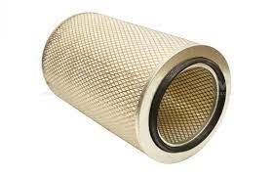 | EKO-01.401/1 | шт | 1
 | Фильтр воздушный | Совместим с Лиаз 529360 с двигателем ЯМЗ 53621, автобус 2015 года выпуска.  Высота 538,4 мм  Диаметр наружный 240 мм  Диаметр внутренний 150 мм  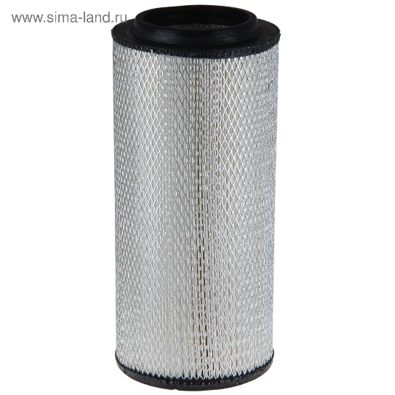 | 9.1.1056 | шт | 1
 | Фильтр воздушный | Совместим с Лиаз 529360 с двигателем ЯМЗ 53621, автобус 2015 года выпуска.  Высота 520 мм  Диаметр наружный 138 мм  Диаметр внутренний 124 мм  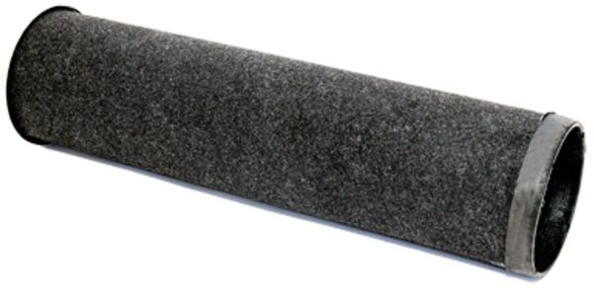 | 9.1.1057 | шт | 1
 | Фильтр газовый высокого давления | Совместим с КАМАЗ-МАРКОПОЛО BRAVIS-0000011-G5 3297 с двигателем Yuchai YC4G190N-50, автобус 2016 года выпуска.  Длина 124 мм  Диаметр наружный 38 мм  Диаметр внутренний 23 мм  С уплотнительными кольцами  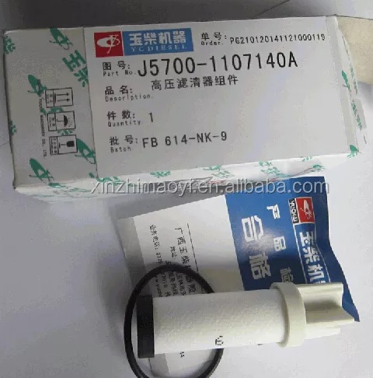 | J5700-1107140A | шт | 1
 | Фильтр газовый низкого давления | Совместим с КАМАЗ-МАРКОПОЛО BRAVIS-0000011-G5 3297 с двигателем Yuchai YC4G190N-50, автобус 2016 года выпуска.  Длина 79 мм  Диаметр наружный 20 мм  Диаметр юбки 23 мм  С уплотнительными кольцами  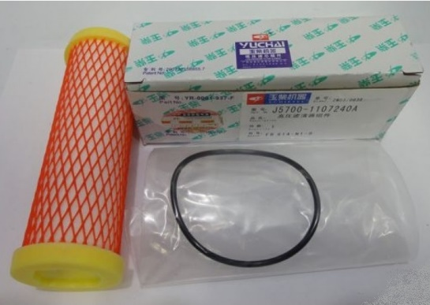 | J5700-1107240A | шт | 1
 | Фильтр воздушный | Совместим с КАМАЗ-МАРКОПОЛО BRAVIS-0000011-G5 3297 с двигателем Yuchai YC4G190N-50, автобус 2016 года выпуска.  Размер фильтра:  Высота 420 мм  Диаметр наружный 225 мм  Диаметр внутренний 130 мм  Размер внутреннего фильтра:  Высота 400 мм  Диаметр наружный 120 мм  Диаметр внутренний 95 мм  В комплекте два фильтра  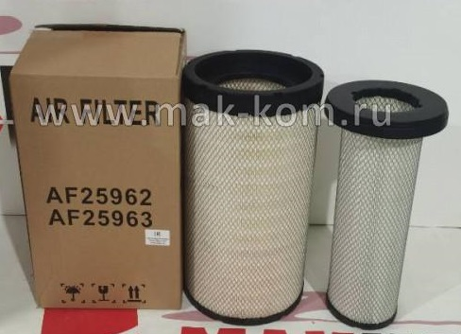 | AF25962/25963 | комплект | 1
 | Фильтр масляный | Совместим с КАМАЗ-МАРКОПОЛО BRAVIS-0000011-G5 3297 с двигателем Yuchai YC4G190N-50, автобус 2016 года выпуска.  Высота 260 мм  Диаметр 108 мм  Размер резьбы 1,1/8 16UNF  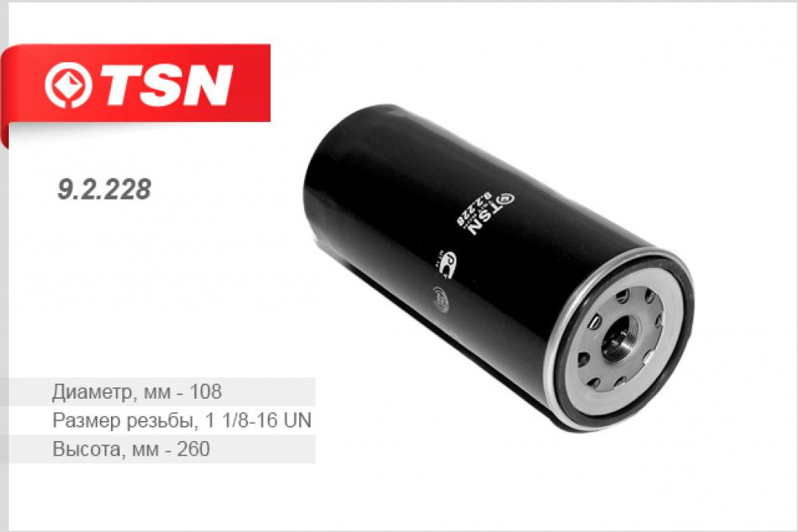 | 9.2.228 | шт | 1
 | Фильтр топливный | Совместим с КАМАЗ 6250-К4 с двигателем Cummins ISL E400 40, самосвалом 2016 года выпуска.  Высота 230 мм  Диаметр 108 мм  Размер резьбы №1 S80x3  Размер резьбы №2 1 14 UNS  В сборе с колбой  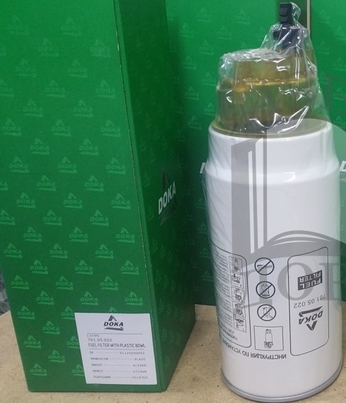 | 701.05.022 | шт | 1
 | Фильтр воздушный | Совместим с КАМАЗ 6250-К4 с двигателем Cummins ISL E400 40, самосвалом 2016 года выпуска.  Высота 524 мм  Наружный диаметр 305 мм  Внутренний диаметр 180 мм.  В комплекте два фильтра.  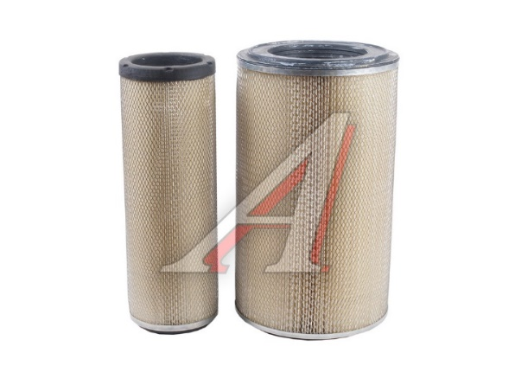 | EKO-01.34 | комплект | 1
 | Фильтр масляный | Совместим с Toyota Land Cruiser Prado KDJ95 с двигателем 1KD, джип 2000 года выпуска.  Высота 123 мм  Диаметр 100 мм  Размер резьбы 24х1,5R   | 90915-30002 | шт | 1
 | Фильтр воздушный | Совместим с Toyota Land Cruiser Prado KDJ95 с двигателем 1KD, джип 2000 года выпуска.  Высота 145 мм  Диаметр наружный 219 мм  Диаметр внутренний 109 мм  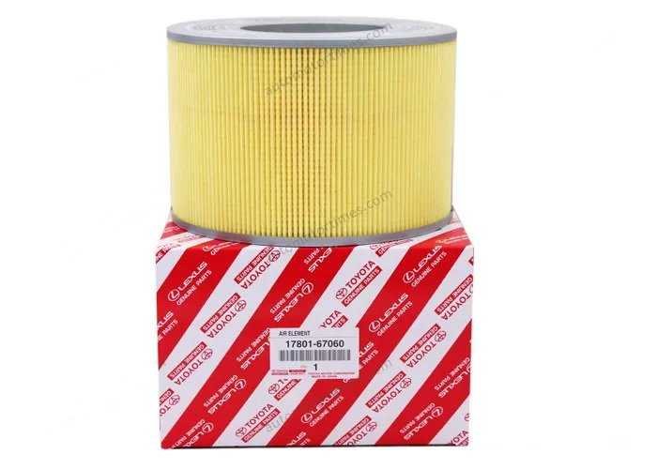 | 17801-67060 | шт | 1
 | Фильтр топливный | Совместим с Toyota Land Cruiser Prado KDJ95 с двигателем 1KD, джип 2000 года выпуска.  Высота 132 мм  Диаметр 90 мм  Резьба 3/4х16, М36х1,5  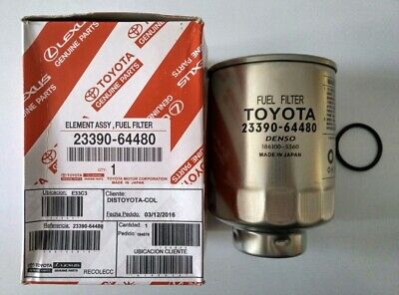 | 23390-64480 | шт | 1
 | Фильтр масляный | Совместим с Iveco AMT 323900 с двигателем F1CFA401AB, автобус 2017 года выпуска.  Высота 78 мм  Диаметр 93 мм  Размер резьбы М22х1,5  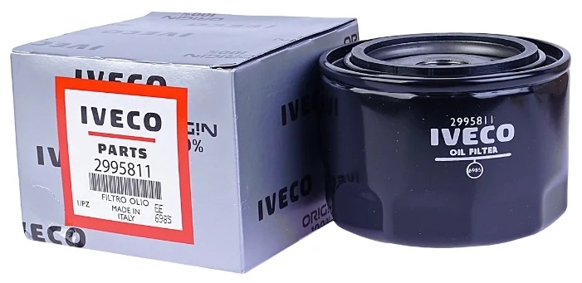 | 2995811 | шт | 1
 | Фильтр воздушный | Совместим с Iveco AMT 323900 с двигателем F1CFA401AB, автобус 2017 года выпуска.  Размер 399,5х318х75  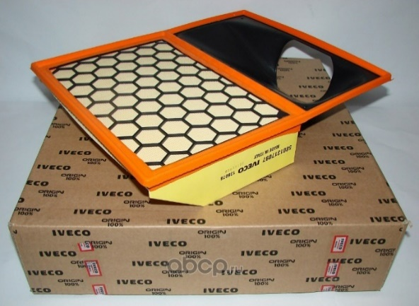 | 5801317097 | шт | 1
 | Фильтр салона | Совместим с Iveco AMT 323900 с двигателем F1CFA401AB, автобус 2017 года выпуска.  Высота, мм: 30. Длина, мм: 215. Ширина, мм: 215.  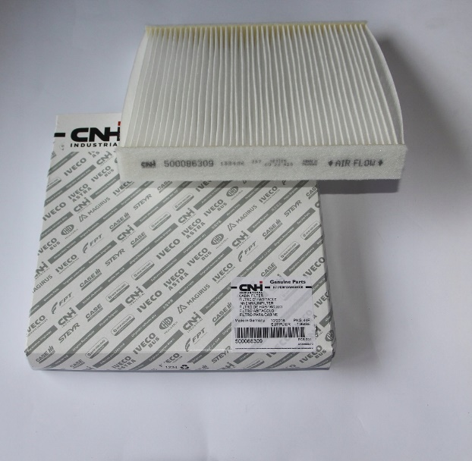 | 500086309 | шт | 1
 | Фильтр сетчатый клапана системы впрыска топлива | Совместим с Iveco AMT 323900 с двигателем F1CFA401AB, автобус 2017 года выпуска.  Металлический  Длина 20 мм  Диаметр 12 мм  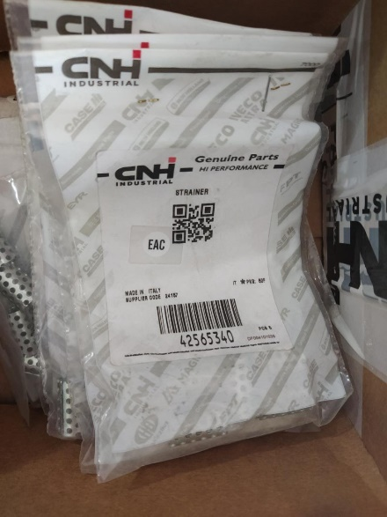 | 42565340 | шт | 1
 | Фильтр очистки газа | Совместим с Iveco AMT 323900 с двигателем F1CFA401AB, автобус 2017 года выпуска.  Длина 18 мм  Диаметр внешний 18 мм  Диаметр внутренний 14 мм  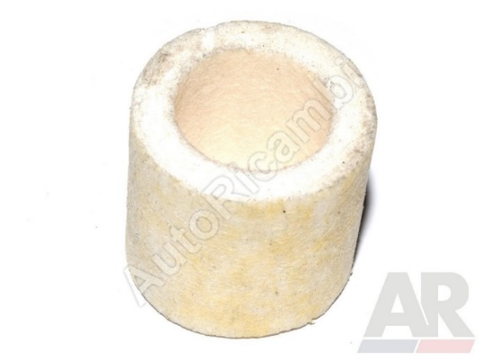 | 42565341 | шт | 1
 | Фильтр топливный | Совместим с Iveco AMT 323900 с двигателем F1CFA401AB, автобус 2017 года выпуска.  Размер 9x18x25 см  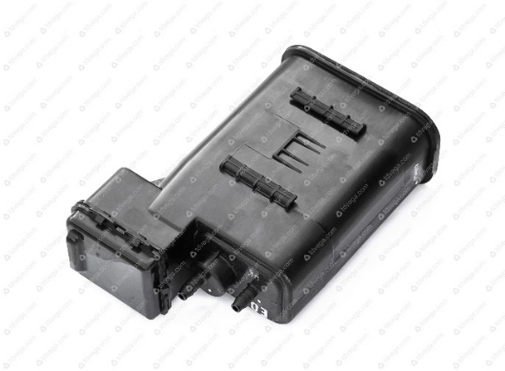 | 504355811 | шт | 1
 | Фильтр топливный ПЖД | Совместим с Higer KLQ6128LQ с двигателем ISL9,5-385E51A, автобус 2020 года выпуска.  Резьба: M16X1,5.  Высота 79 мм  Диаметр 76 мм  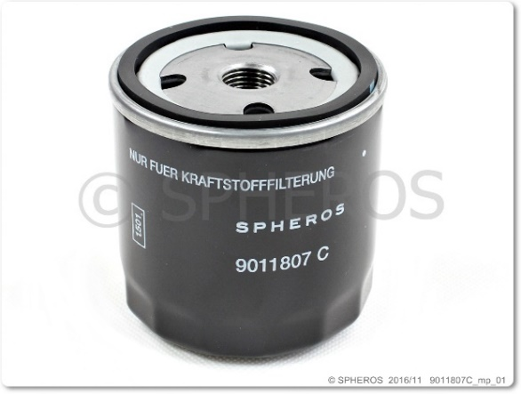 | 9011807C | шт | 1
 | Фильтр воздушно масляный системы AdBlue | Совместим с Higer KLQ6128LQ с двигателем ISL9,5-385E51A, автобус 2020 года выпуска.  Размер резьбы: M16х1,5  Высота 125 мм  Диаметр 77 мм  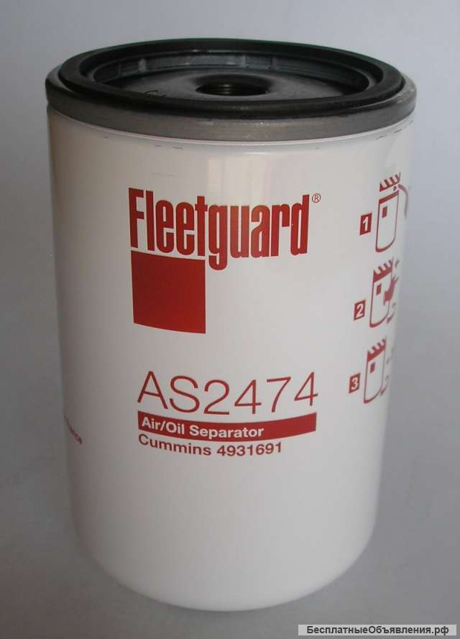 | 4931691 | шт | 1
 | Фильтр топливный грубой очистки | Совместим с Higer KLQ6128LQ с двигателем ISL9,5-385E51A, автобус 2020 года выпуска.  Высота 202 мм  Диаметр 110 мм  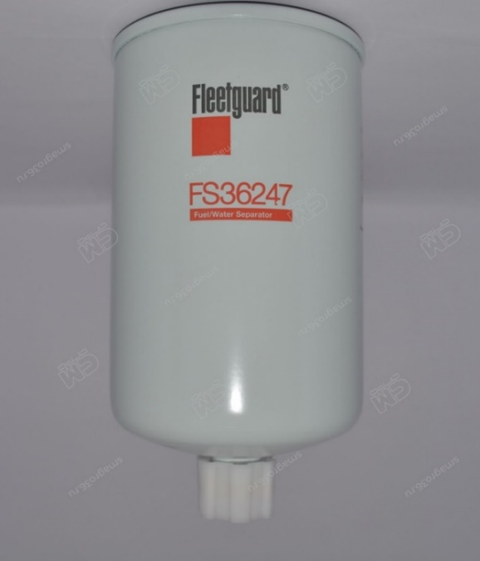 | FS36247 | шт | 1
 | Фильтр топливный тонкой очистки | Совместим с Higer KLQ6128LQ с двигателем ISL9,5-385E51A, автобус 2020 года выпуска.  Высота 174 мм  Диаметр 94 мм  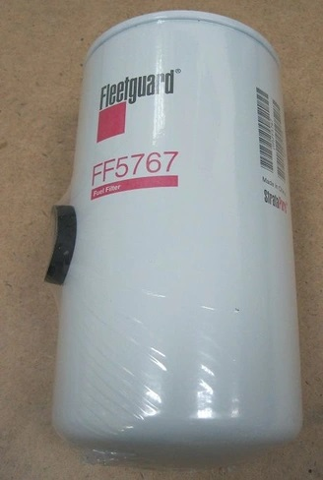 | FF5767 | шт | 1
 | Фильтр масляный | Совместим с Higer KLQ6128LQ с двигателем ISL9,5-385E51A, автобус 2020 года выпуска.  Высота 301 мм  Диаметр 118 мм  Размер резьбы 2 1/4х12 UNS 2B  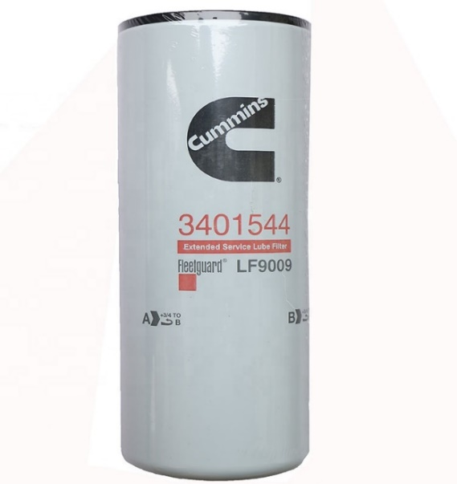 | 3401544 | шт | 1
 | Фильтр воздушный | Совместим с Higer KLQ6128LQ с двигателем ISL9,5-385E51A, автобус 2020 года выпуска.  Размер внешнего фильтра:  Высота 430 мм  Диаметр наружный 295 мм  Диаметр внутренний 195 мм  Размер внутреннего фильтра:  Высота 405 мм  Диаметр наружный 190/210 мм  Диаметр внутренний 160 мм  В комплекте два фильтра  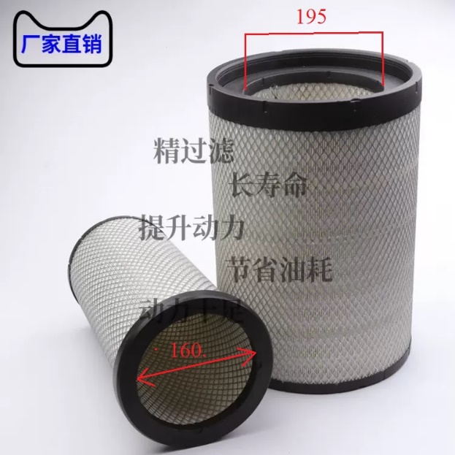  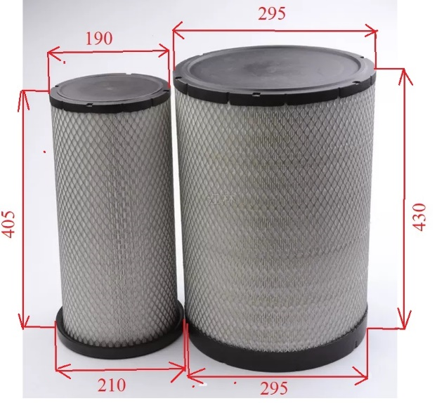 | Отсутствует | комплект | 1
 | Фильтр топливный грубой очистки | Совместим с Boulder WL56 с двигателем WEICHAI WD10G220E21 погрузчик 2021 года выпуска.  Высота 315 мм  Диаметр 110 мм  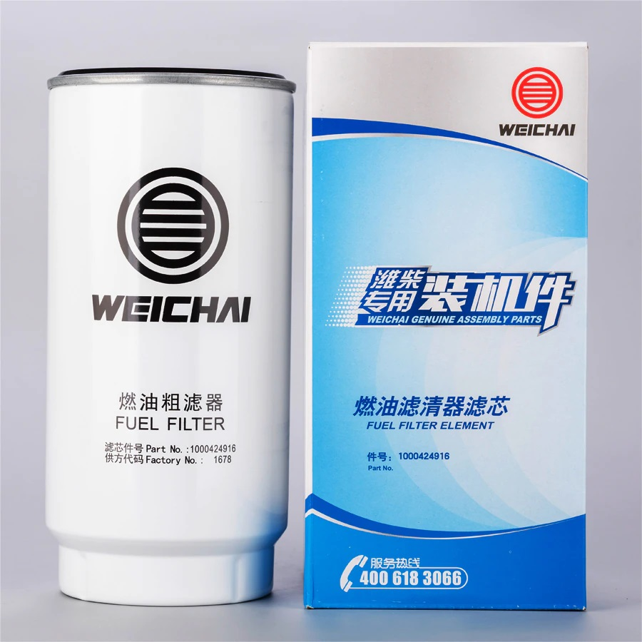 | 1000424916 | шт | 1
 | Фильтр топливный тонкой очистки | Совместим с Boulder WL56 с двигателем WEICHAI WD10G220E21 погрузчик 2021 года выпуска.  Высота 180 мм  Диаметр 90 мм  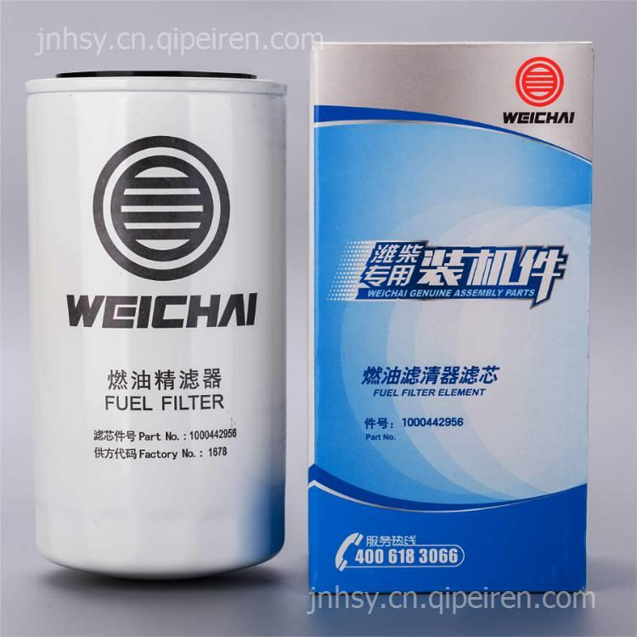 | 1000442956 | шт | 1
 | Фильтр масляный | Совместим с Boulder WL56 с двигателем WEICHAI WD10G220E21 погрузчик 2021 года выпуска.  Высота 200 мм  Диаметр 90 мм  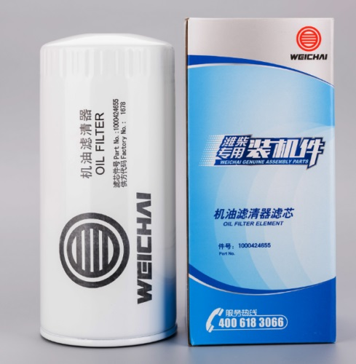 | 1000424655 | шт | 1
 | Фильтр воздушный | Совместим с Boulder WL56 с двигателем WEICHAI WD10G220E21 погрузчик 2021 года выпуска.  Размер: 400*240*150 мм  Размер: 400*140*120 мм  В комплекте два фильтра  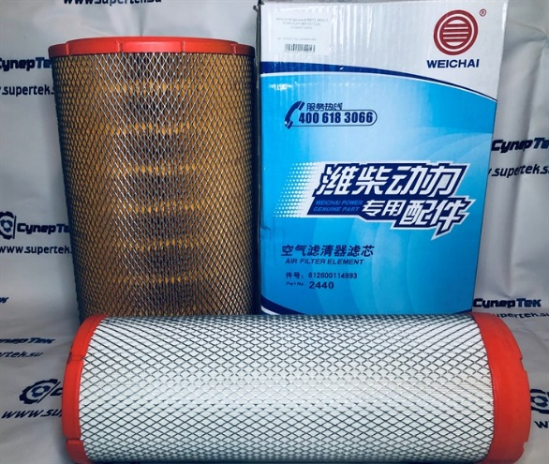 | 612600114993 | комплект | 1

Поставляемые запчасти будут полностью совместимы с имеющимися у Заказчика автомобилями марки:
- ПАЗ 3206-110, vin Х1М3206В0Н0003368, двигатель ЗМЗ 523420 № H1004016, автобус 2017 года выпуска.
- ПАЗ 320414-04, vin X1M3204EPF0001067, двигатель ЯМЗ 5341 № F0021311, автобус 2015 года выпуска.
- ПАЗ 320302-12, vin Х1М32032KJ0001686, двигатель 52450B № J1002777, автобус 2018 года выпуска.
- МАЗ 241S30, vin Y3M241S30G0000388, двигатель Cammins ISF 3.8 №89793703, кузов № Y3M241S30G0000388, автобус 2016 года выпуска.
- МАЗ 206085, vin Y3M206085E0002039, двигатель OM904LA V/3 №900.22-C, кузов № Y3M206085E0002039, автобус 2014 года выпуска.
- МАЗ 203085, vin Y3M203085G0001322, двигатель OM906LA V/3 №902.936-C, кузов № Y3M203085G0001322, автобус 2016 года выпуска.
- ЛиАЗ 529360, vin XTY529360F0001604, двигатель ЯМ3 53621 № F0021139, автобус 2015 года выпуска.
- КАМАЗ-МАРКОПОЛО BRAVIS-0000011-G5 3597, vin X1F3297KMGG000119, двигатель Yuchai YC4G190N-50 F00017, кузов № X1F3297KMGG000119, автобус 2015 года выпуска.
- КАМАЗ 6250-К4, vin XTC652004G1337293, двигатель ISLe400 40 № 78576462, Самосвал 2016 года выпуска.
- Toyota Land Cruiser Prado, шасси (рама) KDJ95- 0007153, двигатель 1KD- 0773997, Универсал (внедорожник) 2000 года выпуска.
- IVECO DAILY AMT 323900, vin Х42323900Н0000009, двигателем F1CFA401AB1032196011222274344, шасси (рама) № ZCFC250AX05012844, автобус 2017 года выпуска.
- HIGER KLQ6128LQ, vin LKLR1LSR4LA754069, двигатель ISL9.5-385E51A № 82010770, автобус 2020 года выпуска.
- Boulder WL56, vin 2021H09136, двигатель WEICHAI WD10G220E21 №1221H009988, погрузчик 2021 года выпуска.
и будут устанавливаться на них без каких-либо конструктивных изменений, без ремонта и замены его частей. Товар будет новым, не бывшим в употреблении, без дефектов.

Приложение № 3 к документации
Инструкция по заполнению заявки

Заявка на участие в закупке, подготовленная участником должна быть составлена на русском языке, если иное не предусмотрено ОПИСАНИЕМ ОБЪЕКТА ЗАКУПКИ. Все документы, входящие в состав заявки должны иметь четко читаемый текст, не допускающий двусмысленных толкований.
Участник закупки заполняет заявку на участие в соответствии с порядком (регламентом) и требованиями, установленными оператором электронной площадки и/или порядком (регламентом) и требованиями установленным в Единой информационной системе в сфере закупок.
При подаче информации участниками закупки должны применяться обозначения (единицы измерения, наименования показателей, технических, функциональных параметров) в соответствии с обозначениями, установленными в описании объекта закупки.
Подача заявки на участие в закупке означает согласие участника закупки, подавшего такую заявку, на поставку товара, выполнение работы, оказание услуги на условиях, предусмотренных извещением об осуществлении закупки и в соответствии с заявкой такого участника закупки на участие в закупке.
В случаях, прямо не описанных в настоящей инструкции, следует считать, что показатели являются неизменными.
1. Сведения, содержащиеся в заявке участника на участие в закупке на момент подачи должны быть достоверными, не допускающие двусмысленных толкований и сослагательного наклонения, в том числе не допускаются слова: «или эквивалент», «эквивалент», «отклонение», «должен (ы);(а)», «должен (ы);(а) быть», «около», «≈», «может использоваться», «должен (ы);(а) соответствовать», «должен (ы); (а) иметь», «не должен (ы); (а)», «типа», «аналог», «как минимум», «может», «соответствует», «либо», «в полном соответствии», «(с)выше» и т.п., если возможность такого указания прямо не предусмотрена «ОПИСАНИЕМ ОБЪЕКТА ЗАКУПКИ».
2. Если в «ОПИСАНИИ ОБЪЕКТА ЗАКУПКИ» значение техническая, функциональная характеристика не содержит максимального и/или минимального значения, т.е. такое значение является конкретным (точным) - указать соответствующее значение без изменений.
3. Если в «ОПИСАНИИ ОБЪЕКТА ЗАКУПКИ» значение показателя технического или функционального параметра содержит слова: «от…», «до...», «от…до…», «не менее», «менее», «не более», «более», «не менее …не более…», «не более … не менее…», «не менее… и не более…», «не более… и не менее…», «… и более», «… и менее», «не ниже», «не выше», «не ранее», «не позже», «в пределах», «либо», знаки: «±», «+/-», «+-», «>=», «<=», «≥», «≤», «>», «<», «≥ … и ≤ …», «>… и ≤…», «≥… и <…», «>… и <…», «>=… и <=…», «>=… и <…», «>… и <=…» или указанные знаки в любой другой конструкции с использованием союза «и», то участник закупки указывает конкретные (точные) параметры без слов: «от….», «до...», «от….до…», «не менее», «менее», «не более», «более», «не менее … не более…», «…и более», «… и менее», «не менее … и не более…», «не более… и не менее…», «не ниже», «не выше», «не ранее», «не позже», «в пределах», «либо», без знаков «±», «+/-», «+-», «>=», «<=», «≥», «≤», «>», «<», «≥ … и ≤ …», «>… и ≤…», «≥… и <…», «>… и <…», «>=… и <=…», «>=… и <…», «>… и <=…».
В рамках данного «ОПИСАНИЯ ОБЪЕКТА ЗАКУПКИ» знаки имеют следующее значение:
«>=»,«≥» - «более либо равно»;
«<=», «≤» - «менее либо равно»;
«>» - «более»;
«<» - «менее».
4. Если в «ОПИСАНИИ ОБЪЕКТА ЗАКУПКИ» содержатся значения со словами «не менее», «не более» и содержит знаки «±», «+/-», «+-», «+», «-», то участник закупки указывает в заявке соответствующие значения без слов «не менее», «не более», но со знаком «±», «+/-», «+-», «+», «-» (Пример: «угол открывания не более ± 30°», указывается участником: «угол открывания ± 30°»).
5. Если в «ОПИСАНИИ ОБЪЕКТА ЗАКУПКИ» значение показателя технического или функционального содержит слова: «от….», «до...», «от…до…», «в диапазоне», «в диапазоне не менее…», «в диапазоне не более…», «не менее», «не более», «не менее … не более…», «не ниже», «не выше», «не ранее», «не позже», «не уже», «не шире», «в пределах», «либо», «или», знаки: «±», «+/-», «+-», «+», «-», «/», «V», «≤», «≥», «≤», «>=», «<=», «<», «>» и другие, но при этом отмечено «*», то данное значение не подлежит изменению, а в заявке участник закупки указывает такие показатели со словами «от….», «до...», «от…до…», «в диапазоне», «в диапазоне не менее…», «в диапазоне не более…», «не менее», «не более», «не менее … не более…», «не ниже», «не выше», «не ранее», «не позже», «в пределах», «либо», «или», знаками: «±», «+/-», «+-», «+», «-», «/», «V», «≥», «≤», «>=», «<=», «<», «>» и тд. При этом знаком «[» обозначается начало действия символа «*», знаком «]» обозначается конец действия символа «*».
В данном случае значение показателя может быть указано участником, как в квадратных скобках [ ] со знаком «*», так и без скобок и знака «*». При этом, значение характеристики считается/рассматривается как конкретный показатель. В случае, если такая характеристика представлена в виде диапазонного значения (например: «[не менее 25 не более 27]*») или содержит начальное или конечное значение диапазона (например: «[не менее 25]*», «[≥ 27]*») или указана иным образом в квадратных скобках [ ] и знаком «*», участник может указать такую характеристику в виде одного точного значения, входящего в предложенный диапазон (например: « [26]*» или «26»), при этом указанные характеристики и/или потребительские свойства товара не должны уступать установленному значению показателя соответствующего товара, т.е. не должны изменять к худшему характеристики и/или потребительские свойства товара.
6. Если в «ОПИСАНИИ ОБЪЕКТА ЗАКУПКИ» содержатся диапазонные значения со словами «в диапазоне не уже от… до…», «в диапазоне не уже чем от… до…», «в диапазоне не шире от… до…», «в диапазоне не шире чем от… до…», «в диапазоне не менее от… до…», «в диапазоне не более от… до…», «в диапазоне не менее чем от… до…», «в диапазоне не более чем от… до…», «в диапазоне не уже с символом/знаком «-» (тире)», «в диапазоне не шире с символом/знаком «-» (тире)», «в диапазоне не уже чем с символом/знаком «-» (тире)», «в диапазоне не шире чем с символом/знаком «-» (тире)», «в диапазоне не менее с символом/знаком «-» (тире)», «в диапазоне не более с символом/знаком «-» (тире)», «в диапазоне не менее чем с символом/знаком «-» (тире)», «в диапазоне не более чем с символом/знаком «-» (тире)», то участник закупки указывает в заявке соответствующие диапазонные значения без слов: «не уже», «не уже чем», «не шире», «не шире чем», «не менее», «не менее чем», «не более», «не более чем», но со словами : «в диапазоне от …до…», «в диапазоне … - …».
В случае если содержатся диапазонные значения со словами «в диапазоне с символом/знаком «-» (тире)», «в диапазоне от… до…», такое значение является конкретным (точным) - участник закупки указывает показатели диапазона неизменными со словами: «в диапазоне от …до…», «в диапазоне … - …».
При этом формулировка «в диапазоне от… до…», «в диапазоне … - …», включает крайние значения диапазона.
7. В «ОПИСАНИИ ОБЪЕКТА ЗАКУПКИ» формулировка: «до», «не более», «не выше» - означает «меньше или равно»; формулировка: «от», «не менее», «не ниже» - означает «больше или равно».
8. Формулировка «не хуже» применяемая к показателям для определения соответствия означает, что характеристики и/или потребительские свойства товара не должны уступать установленному значению показателя соответствующего товара, т.е. не должны изменять к худшему характеристики и/или потребительские свойства товара.
9. При указании в требованиях характеристик с использованием разделительного союза «или», «либо», знака «/» означает выбор показателей по значению взаимоисключающих или заменяющих друг друга, указывая на необходимость выбора между ними. В данном случае участник должен указать конкретный показатель без слов «или», «либо», знака «/» при этом исключается возможность указывать одновременно несколько показателей.
10. Точка с запятой « ; », запятая « , », союз «и» при перечислении однородных показателей (характеристик) означает, что требуются все указанные показатели.
11. Если значение показателя технического или функционального параметра указано в сопровождении слов «и/или», то участник закупки указывает один из предлагаемых значений показателя без слов «и/или», либо указывает одновременно два значения показателя через разделительный союз «и».
Исключающие и дополняющие положения
1. Наличие сведений в «ОПИСАНИИ ОБЪЕКТА ЗАКУПКИ» о производственных мощностях, технологическом оборудовании, трудовых, финансовых и других ресурсов носит информационный характер и не является требованием к участнику закупки о наличии у него соответствующих ресурсов за исключением случаев, когда такие требования установлены Федеральным законом от 05.04.2013 № 44-ФЗ «О контрактной системе в сфере закупок товаров, работ, услуг для обеспечения государственных и муниципальных нужд».
2. Наименования товарного знака, модели, знака обслуживания, фирменного наименования, патентов, технических условий на товар, полезных моделей, промышленных образцов, завода – изготовителя, производителя товара, страны происхождения товара по тексту не читать или читать в сопровождении слов «или эквивалент», если иные условия прямо не предусмотрены описанием объекта закупки.
3. В случае, если описание объекта закупки содержит указания, ссылки на недействующие, утратившие силу нормативные документы, ГОСТы, СНиПы, Своды правил и т.д., следует применять действующие документы, в том числе введенные взамен утратившим силу. В случае если, по какой – либо причине, в том числе, в результате технической ошибки (опечатки), описание объекта закупки содержит указания, ссылки на несуществующие или недействующие нормативные документы, ГОСТы, СНиПы, Своды правил и т.д., то руководство такими документами не осуществляется. В случае, если в описании объекта закупки не используются установленные в соответствии с законодательством Российской Федерации о техническом регулировании, законодательством Российской Федерации о стандартизации показатели, требования, условные обозначения и терминология - заказчик руководствовался показателями, требованиями, условными обозначениями и терминологией, которые в наибольшей степени будут отвечать целям эффективного использования финансовых средств предприятия.
4. Количество поставляемого товара не является качественной, функциональной, технической и качественной характеристикой поставляемого товара. При подаче заявки участник закупки дает свое согласие с применением программно-аппаратных средств электронной площадки на поставку товара, выполнение работы с использованием товара на условиях или оказание услуги с использованием товара на условиях, предусмотренных описанием объекта закупки и не подлежащих изменению по результатам проведения закупки (в том числе, в части количества поставляемого товара). Участник закупки имеет право предложить иное количество товара в одной упаковке при условии пересчета количества упаковок с сохранением общего количества товара.
5. Если в описании объекта закупки не указаны единицы измерения размеров, следует считать, что они указаны в миллиметрах, если не указаны единицы измерения температуры, следует считать, что они установлены в градусах Цельсия, если не указаны единицы измерения веса (массы), следует считать, что они установлены в килограммах.
6. В случае указания габаритных размеров в виде: «Ш/В/Г/Т», «Ш х В х Г х Т», «Ш/В/Г», «Ш х В х Г», «Ш/В/Д», «Ш х В х Д», или в любой иной конструкции, где «Ш», «В», «Г», «Т», «Д» - числовые значения, следует считать, что данные обозначения означают: Ш - Ширину, В - Высоту, Г - Глубину, Т- толщину, Д – длину.
7. При подготовке заявки следует учесть отображение в текстовой части описания объекта закупки надстрочных знаков в общей строке. В связи с этим надстрочные знаки следует читать как: «2» - «квадратный», «3» – «кубический», «о» – «градус» и т.д. Например, «м2» следует читать как «метр квадратный», «м3» - читать как «метр кубический», «оС» следует читать как «градус Цельсия».

Приложение № 4 к Документации

АНКЕТ УЧАСТНИКА ПРОЦЕДУРЫ ЗАКУПКИ
ДАННЫЕ УЧАСТНИКА
Наименование/Ф.И.О. (полностью)
Ф.И.О. руководителя (полностью)/ должность
Руководитель действует на основании (наименование документа)
Место нахождения/ Место жительства
Контактное лицо, уполномоченное для контактов по запросу котировок в электронной форме
Адрес электронной почты
Телефон
Факс
ИНН
КПП
ОГРН
ОКПО
ОКОПФ
ОКТМО
Дата постановки на учет в налоговом органе
Банковские реквизиты

Декларация соответствия:
а) соответствие участников закупки требованиям, устанавливаемым в соответствии с законодательством Российской Федерации к лицам, осуществляющим поставку товаров, выполнение работ, оказание услуг, являющихся предметом закупки;
б) не проведение ликвидации участника закупки - юридического лица и отсутствие решения арбитражного суда о признании участника закупки - юридического лица, индивидуального предпринимателя банкротом, а также об открытии конкурсного производства;
в) не приостановление деятельности участника закупки в порядке, предусмотренном Кодексом Российской Федерации об административных правонарушениях, на день подачи заявки на участие в закупке;
г) отсутствие у участника закупки задолженности по начисленным налогам, сборам и иным обязательным платежам в бюджеты любого уровня или государственные внебюджетные фонды за прошедший календарный год, размер которой превышает двадцать пять процентов балансовой стоимости активов участника закупки по данным бухгалтерской отчетности за последний завершенный отчетный период.
д) обладание участником закупки исключительными правами на результаты интеллектуальной деятельности, если в связи с исполнением договора заказчик приобретает права на такие результаты, за исключением случаев заключения договоров на создание произведений литературы или искусства (за исключением программ для электронно-вычислительных машин, баз данных), исполнения, а также заключение договоров на финансирование проката или показа национального фильма.
е) отсутствие у участника закупки - физического лица либо у руководителя, членов коллегиального исполнительного органа или главного бухгалтера юридического лица - участника закупки судимости за преступления в сфере экономики (за исключением лиц, у которых такая судимость погашена или снята), а также неприменение в отношении указанных физических лиц наказания в виде лишения права занимать определенные должности или заниматься определенной деятельностью, которые связаны с поставкой товара, выполнением работы, оказанием услуги, являющихся объектом осуществляемой закупки, и административного наказания в виде дисквалификации.
ж) наличие необходимых действующих лицензий, разрешений, сертификатов поставки товаров, (проведения работ или оказания услуг), подлежащих лицензированию или сертификации в соответствии с действующим законодательством Российской Федерации и являющихся предметом договора, заключаемого по итогам закупки.
З) отсутствие в реестре недобросовестных поставщиков (подрядчиков, исполнителей) информации об участнике закупки, в том числе о лицах, информация о которых содержится в заявке на участие в закупке в соответствии с подпунктом "в" пункта 1 части 1 статьи 43 44-ФЗ Федерального закона, если Правительством Российской Федерации не установлено иное.
Если участником закупки выступают несколько лиц (группа лиц), требования, указанные в документации о закупке, предъявляются к такой группе лиц в совокупности, а не к отдельно взятому ее участнику.
Приложение № 5 к документации

Обоснование начальной (максимальной) цены
Прилагается отдельным файлом
Приложение № 6 к документации
(рекомендуемые формы)

Изучив документацию о закупке на _____________________ (№ извещения в ЕИС) выражаем согласие участника электронного аукциона на оказание услуг на условиях, предусмотренных документацией об электронном аукционе и не подлежащих изменению по результатам проведения электронного аукциона.

- Ценовое предложение участника закупки:
- Участник закупки ______________________

№  п/п предложения с учётом переторжки | Предмет закупки | Сумма (с НДС/без НДС) суммарной цены единиц товара | Код валюты

Предлагаемая цена включает в себя: общую стоимость всех затрат, издержек и иных расходов за суммарную стоимость единиц товара Поставщика, необходимые для исполнения им своих обязательств по Договору в полном объеме и надлежащего качества, в том числе накладные расходы, расходы на упаковку, маркировку, страхование, сертификацию, стоимость тары (упаковки), транспортные расходы по поставке, разгрузке товара по месту нахождения Заказчика, затраты по хранению товара на складе поставщика, стоимость погрузочно-разгрузочных работ, все подлежащие к уплате налоги, пошлины, обязательные платежи, таможенные платежи, иные платежи, связанные с ввозом товара на территорию Российской Федерации и выпуском его в свободное обращение, прочие сборы, которые поставщик должен оплачивать в соответствии с Договором или на иных основаниях в соответствии с законодательством Российской Федерации, а также затраты, связанные с выполнением гарантийных обязательств Поставщика.
_______________________ _______________
(Ф.И.О. и Подпись лица имеющего право действовать от лица Участника в соответствии с законодательством РФ)

